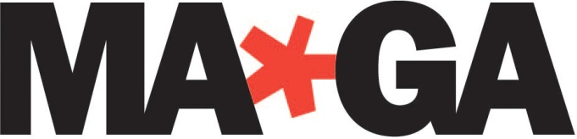

ALESSANDRO CASTIGLIONI
Curatore della mostra I colori scappano sempre

La mostra, dal titolo I colori scappano sempre, propone il nuovo allestimento della collezione del museo, rimodulato proprio seguendo la linea e il ritmo del colore.
Due specifici approfondimenti si articolano attraverso gli spazi del MA*GA, mettendo in luce alcuni episodi fondamentali della storia dell’arte italiana dal secondo Novecento a oggi.
Gli spazi espositivi che aprono la mostra mettono in relazione e confronto approcci espressivi profondamente diversi, complementari e dialettici: un approccio più segnico e gestuale nato dal dialogo tra pittura americana e italiana e un altro di matrice più progettuale e geometrico frutto di costanti contaminazioni tra arti visive e design. In mostra si trovano così lo straordinario dipinto di Carol Rama, per la prima volta esposto in museo e le tele di Afro e Sebastian Matta, seguiti dai progetti di Bruno Munari, le ceramiche di Antonia Campi e le forme ibride del Movimento Arte Concreta.
Il piano inferiore della mostra si concentra maggiormente attorno a un’idea di colore più concettuale, la sua natura linguistica, come nell’opera di Emilio Isgrò o di natura più analitica, come per i dipinti di Giorgio Griffa. Chiude la mostra una sezione contemporanea in cui il colore assume un valore processuale: l’opera di Chiara Camoni presenta un piccolo acquarello che cerca di scappare, incastrato da un bicchiere di vetro; Stefano Cagol una telecamera a infrarossi che riprende una serie di azioni performative; in ultimo la visione, estatica, delle aurore boreali nel video di Chiara Dyn
Il titolo dell’esposizione trae ispirazione da una riflessione di Ettore Sottsass che affermava che “i colori scappano sempre da tutte le parti, scappano al rallentatore come le parole, che scappano sempre, come la poesia che non si può mai tenere nelle mani, come i racconti belli, i colori scappano da tutte le parti, non si riescono mai a fermare”.
l progetto è reso possibile grazie a Il museo nell’era post-digitale Fondo Cultura 2021 – Ministero della Cultura.
Il museo nell’era post–digitale è il nome del progetto di digitalizzazione del museo sostenuto dal Ministero della Cultura, Fondo Cultura 2021, che si sviluppa tra il 2022, 2023 e 2024. Molteplici novità e approfondimenti caratterizzano le attività, a partire dal nuovo sito web, fino alla creazione degli archivi digitali e i videoarchivi a disposizione del pubblico.

Gallarate (VA), 7 ottobre 2022

